Министерство науки и высшего образования Российской Федерации

федеральное государственное бюджетное образовательное учреждение высшего образования

**"**Российский экономический университет имени Г.В. Плеханова"

**МОСКОВСКИЙ ПРИБОРОСТРОИТЕЛЬНЫЙ ТЕХНИКУМ**

**Отчет**

**о выполнении практической работы №2**

|  |  |
| --- | --- |
| По дисциплине/практике**:** | МДК 02.02 «Криптографические средства защиты информации» |
| Тема: | «Установка и начальная настройка центра сертификации» |
| Специальность: | 10.02.05 Обеспечение информационной безопасности автоматизированных систем |

Выполнил: **студент группы БИ50-11-21**

**Казимирова Анастасия Владимировна**

Дата «____» ___________ 202_ г.

Принял: **Двойкина А.С., преподаватель**

**ФГБОУ ВО «РЭУ им. Г.В. Плеханова»**

Дата «____» ___________ 202_ г.

Оценка:___________________

**Москва**

**2023 г**

Практическая работа №2.

Цель работы: рассмотреть процесс установки и начальной настройки центра сертификации на ОС Windows Server и ознакомиться с хэш-функциями SHA и MD5.

1. Перед началом выполнения отключили параметр Конфигурация усиленной безопасности Internet Explorer на вкладке Локальный сервер.

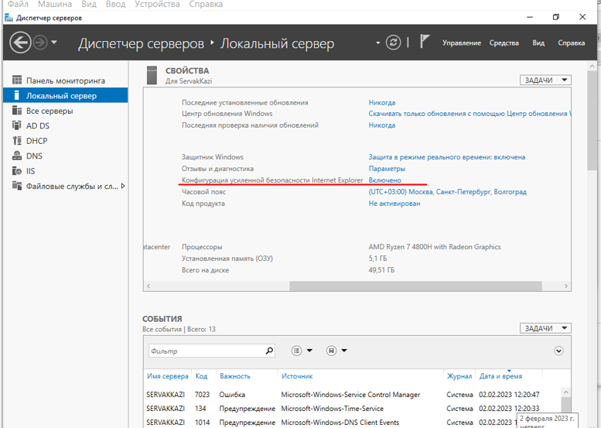

Рисунок 1 - Конфигурация усиленной безопасности

1. Далее, в открывшемся окне отметили значения Отключить.

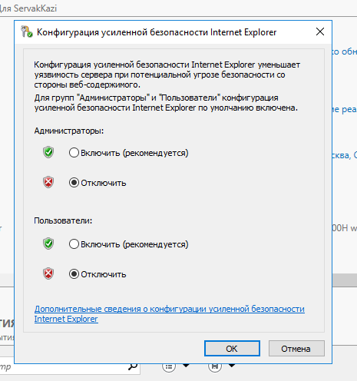

Рисунок 2 - Отключение

1. Перешли в Диспетчер серверов -> Добавление ролей и компонентов. В мастере, в разделе Роли сервера нашли и отметили роль Службы сертификатов Active Directory, а также IIS веб-сервер.

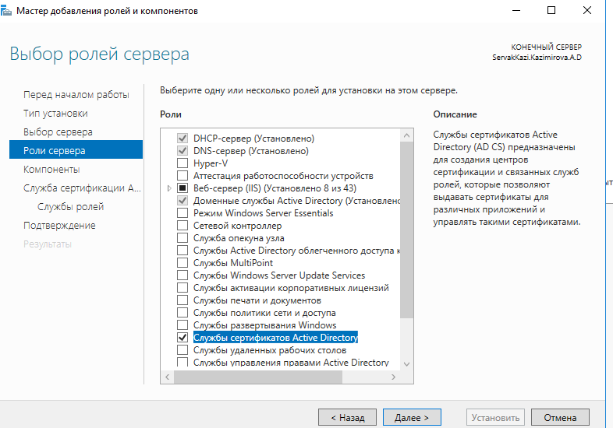

Рисунок 3 - Роли

1. В разделе Службы ролей убедились, что пункт Центр сертификации отмечен для установки.

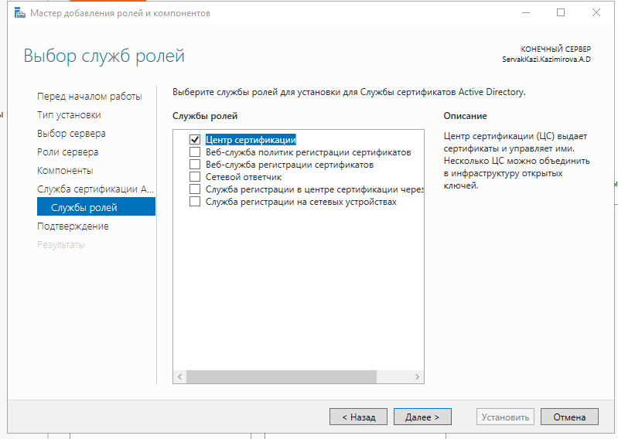

Рисунок 4 - Службы ролей

1. Подтвердили все параметры и запустили установку службы. По окончанию установки появилась активная строка «Настроить службы сертификатов Active Directory на конечном сервере», нажали по строке и перешли к настройке.

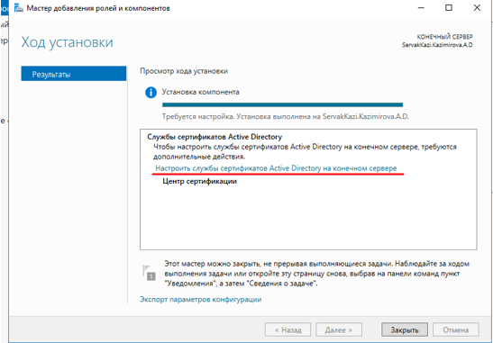

Рисунок 5 - Настройка

1. Первоначально проверили, что Учетные данные введены, после нажали Далее.

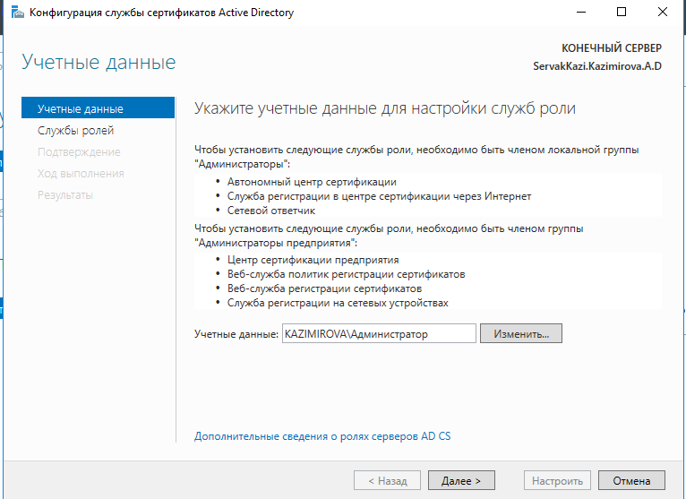

Рисунок 6 - Учетные данные

1. Затем в разделе Службы ролей, установили галочки рядом с параметром Центр сертификации и Служба регистрации в центре сертификации через Интернет.

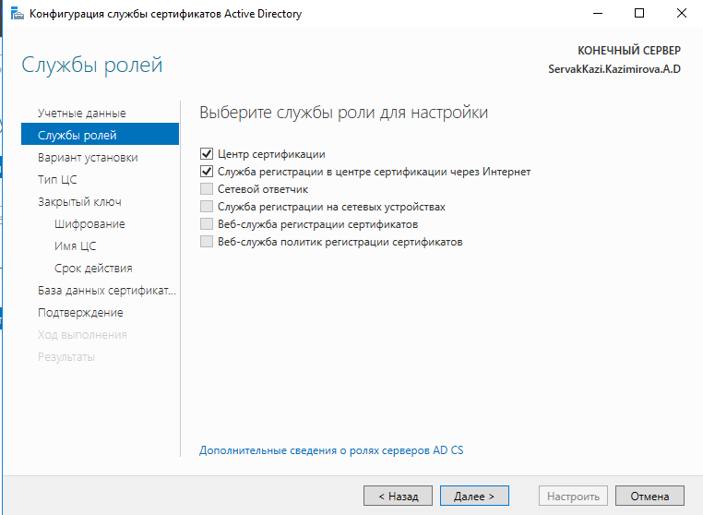

Рисунок 7 - Службы

1. После, выбрали ЦС предприятия, так как Наш ЦС находится внутри доменной сети.

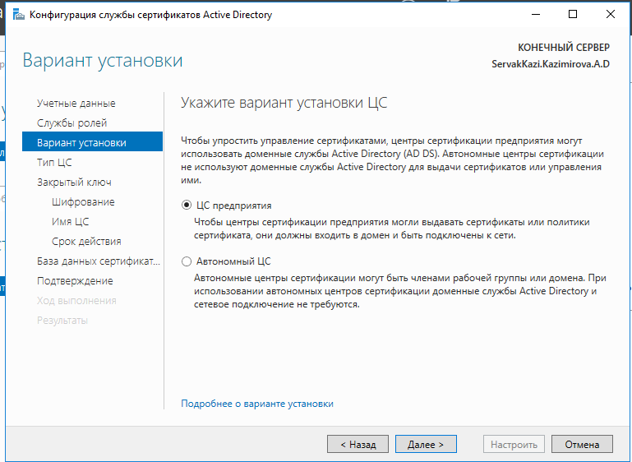

Рисунок 8 - Варианты

1. Далее указали, что это главный центр сертификации, т.е. Корневой ЦС.

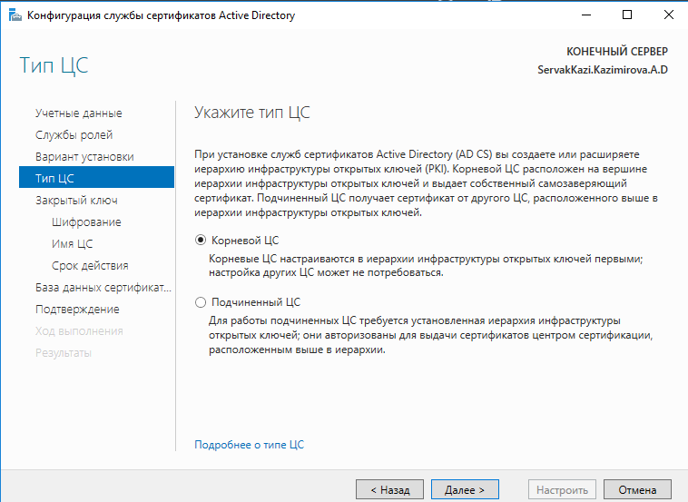

Рисунок 9 - Тип ЦС

1. После, необходимо создать новый закрытый ключ.

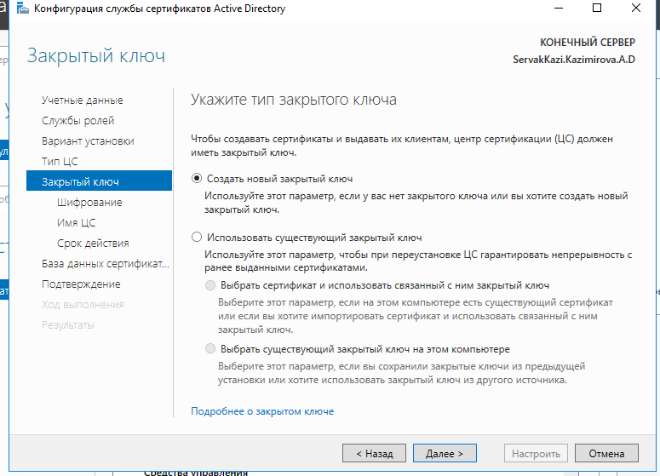

Рисунок 10 - Ключ

1. Последующим этапом конфигурации указали поставщика служб шифрования, длину ключа и хэш-алгоритм, применяемый для шифрования.

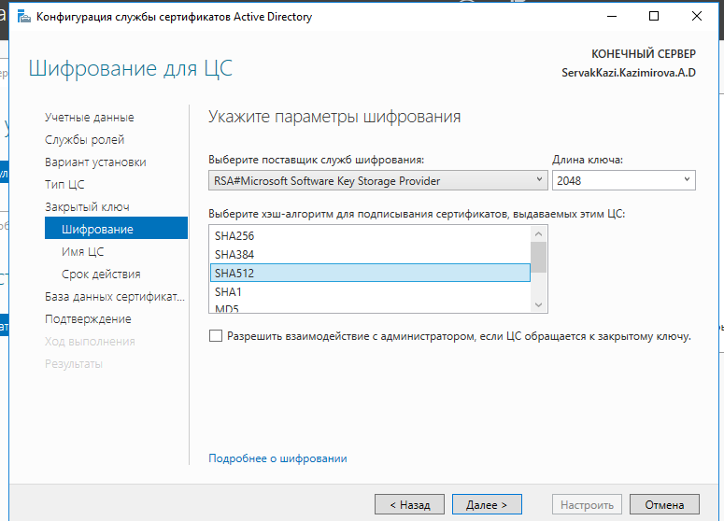

Рисунок 11 - Шифрование

1. После, конфигуратор требует указать имя ЦС. Все значения оставили по умолчанию.

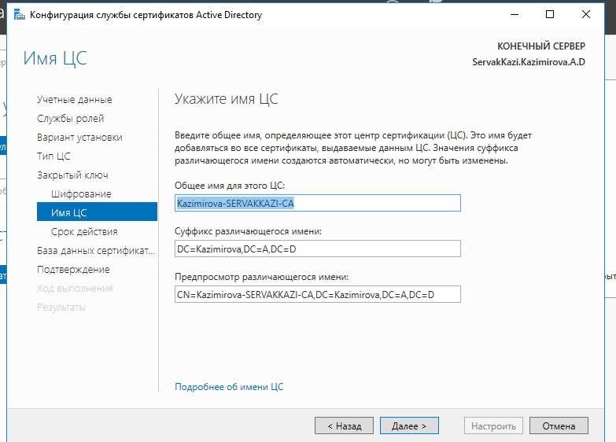

Рисунок 12 - Имя ЦС

1. Далее, указали срок действия сертификата для ЦС.

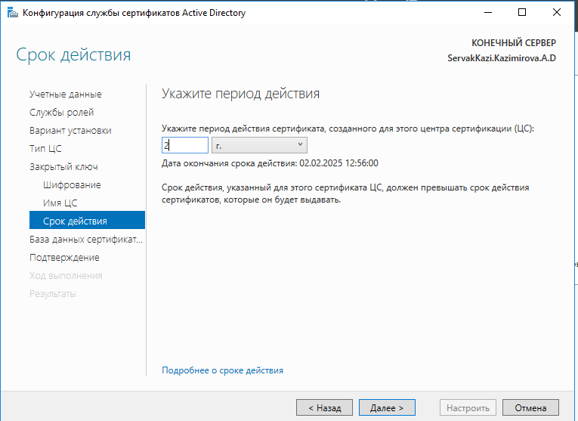

Рисунок 13 - Срок действия

1. Дальше, в конфигураторе указали расположение баз данных их значения мы оставили по умолчанию.

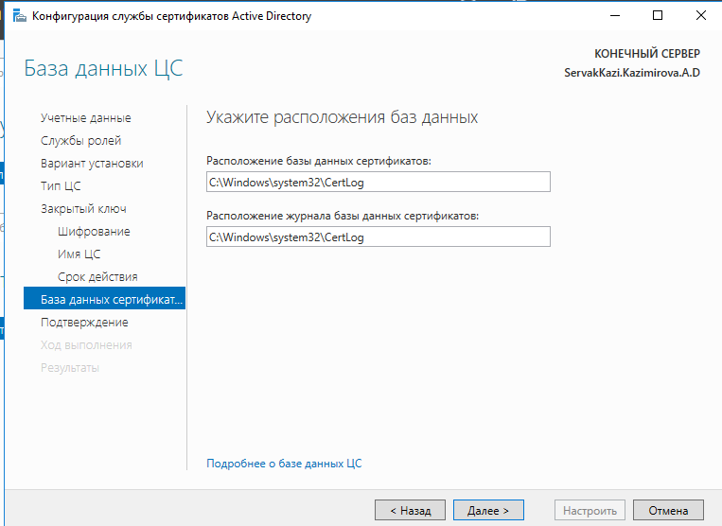

Рисунок 14 - Базы данных ЦС

1. В разделе Подтверждение проверили, что все указано верно и кликнули Настроить.

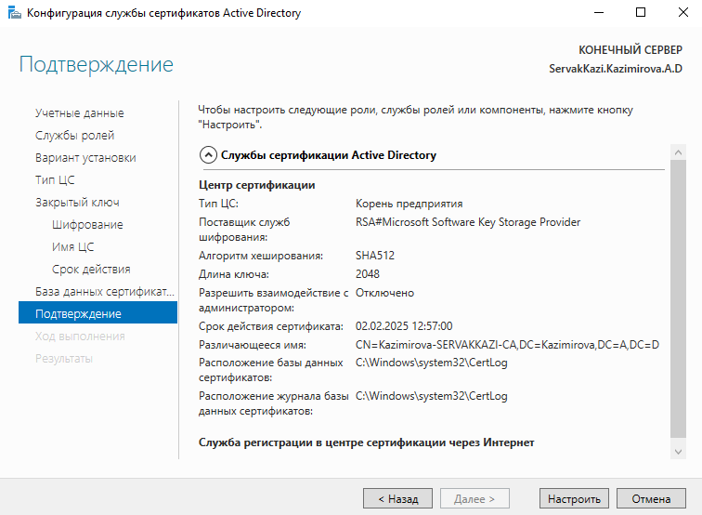

Рисунок 15 - Подтверждение настроек

1. В результате мы увидели уведомление о успешном выполнении настройки.

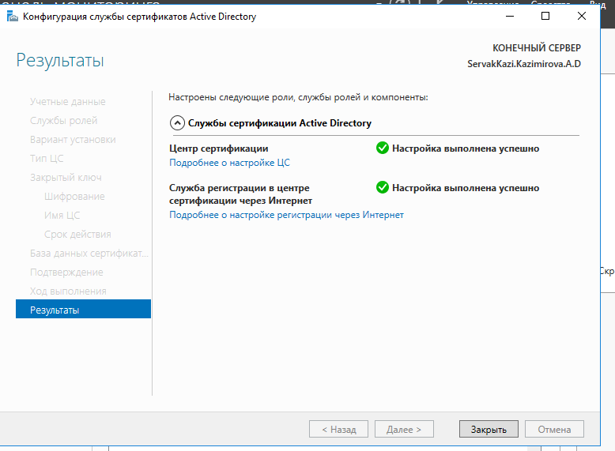

Рисунок 16- Успешная настройка

Вывод: рассмотрели процесс установки и начальной настройки центра сертификации на ОС Windows Server и ознакомились с хэш-функциями SHA и MD5.